Guía de Usuario

**Emisión de Voto Electrónico**

Índice

1. INGRESO A TRAVÉS DE PC 3

Inicio de sesión 3

2. INGRESO A TRAVÉS DE CELULAR 7

Inicio de sesión 7

Cerrar sesión 10

**Nota:**

* **Link:** [**http://www.inhouse.feban.net/elecciones/**](http://www.inhouse.feban.net/elecciones/)

1. INGRESO A TRAVÉS DE PC

Inicio de sesión

**Ingresar su código y su contraseña.**



**Seleccionar Votación**

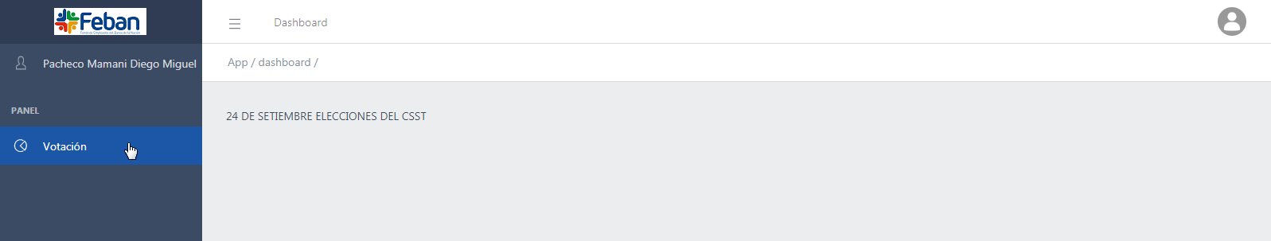

**Identificar al candidato, y presionar “Elegir”**

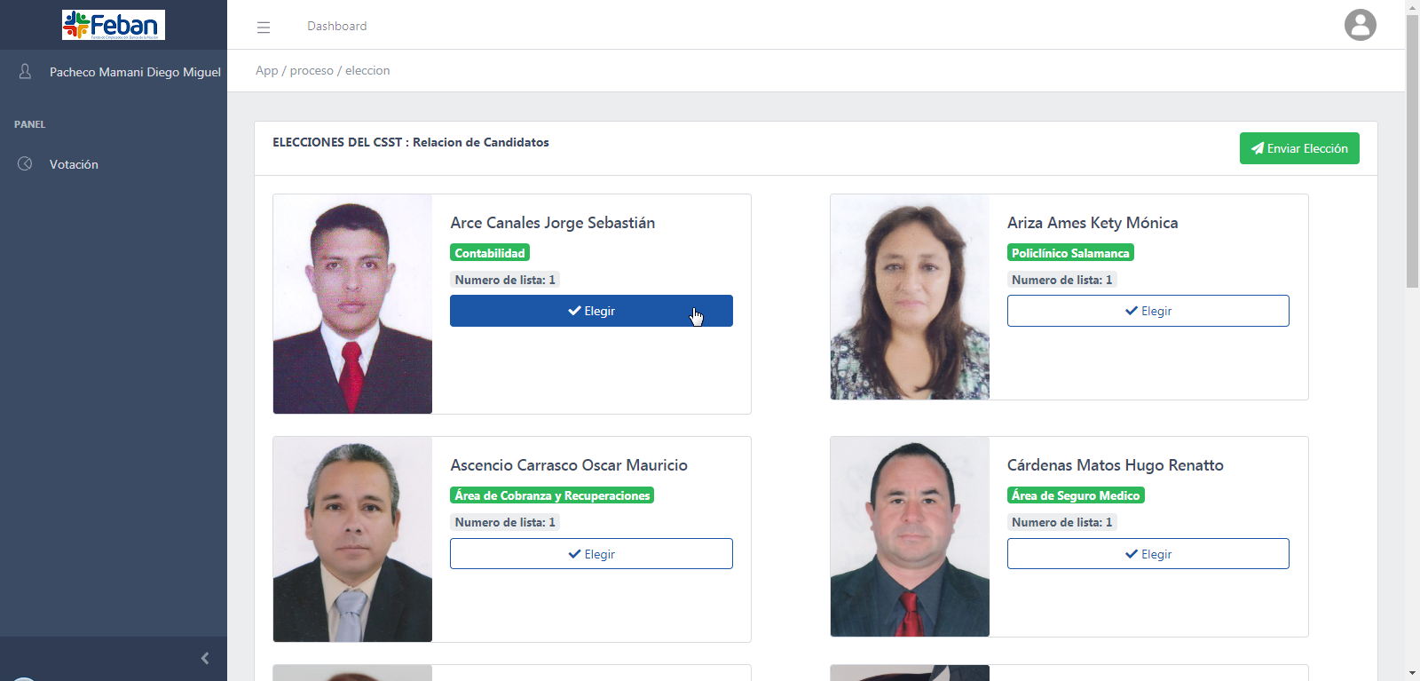

**Se marcará con un check al candidato elegido**

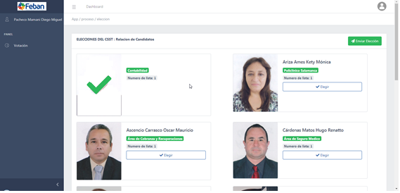

**Dar click en el botón “Enviar Elección”**

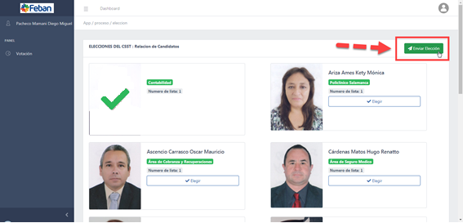

**Confirmar el voto**

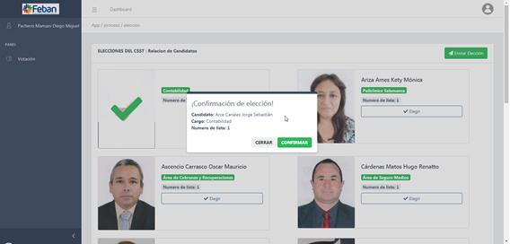

**Se mostrará el mensaje de confirmación**

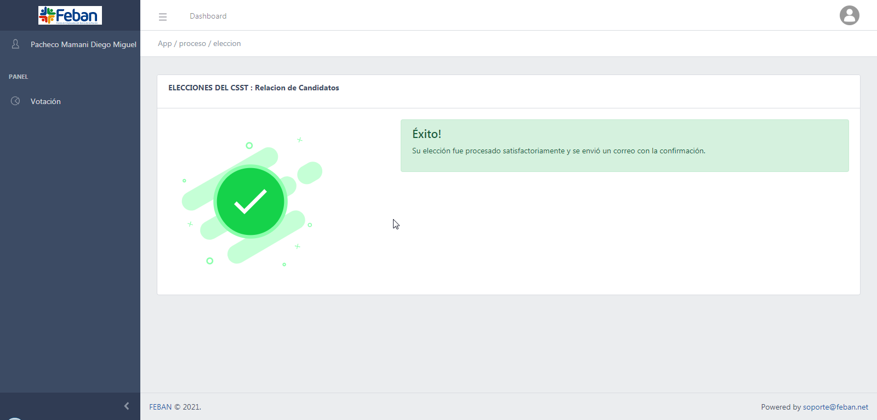

**Llegará una notificación a su correo**

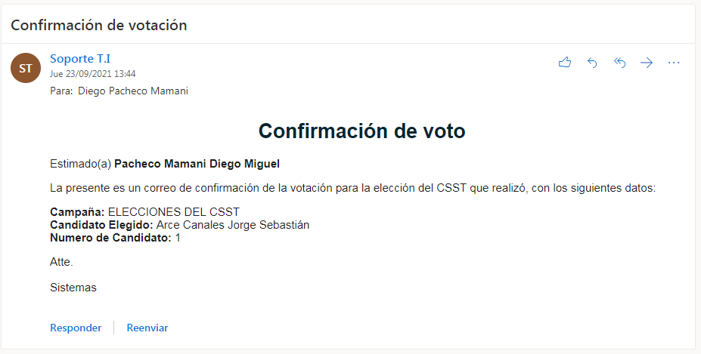

1. INGRESO A TRAVÉS DE CELULAR

Inicio de sesión

**Ingresar su código y su contraseña.**

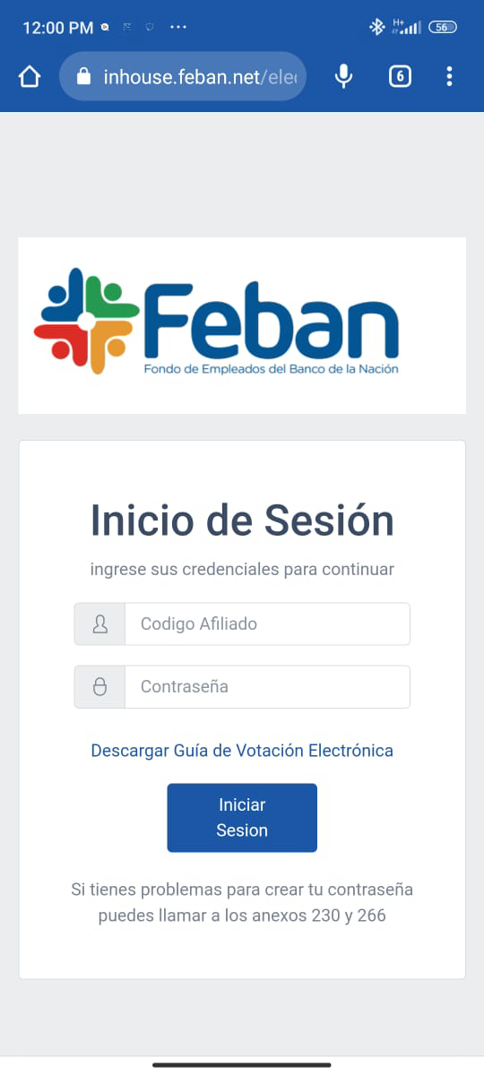

**Presionar el botón menú**

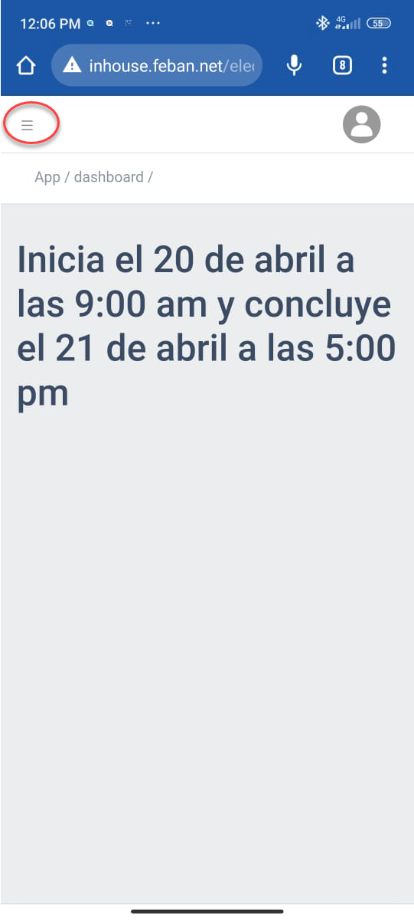

**Seleccionar la opción Votación**

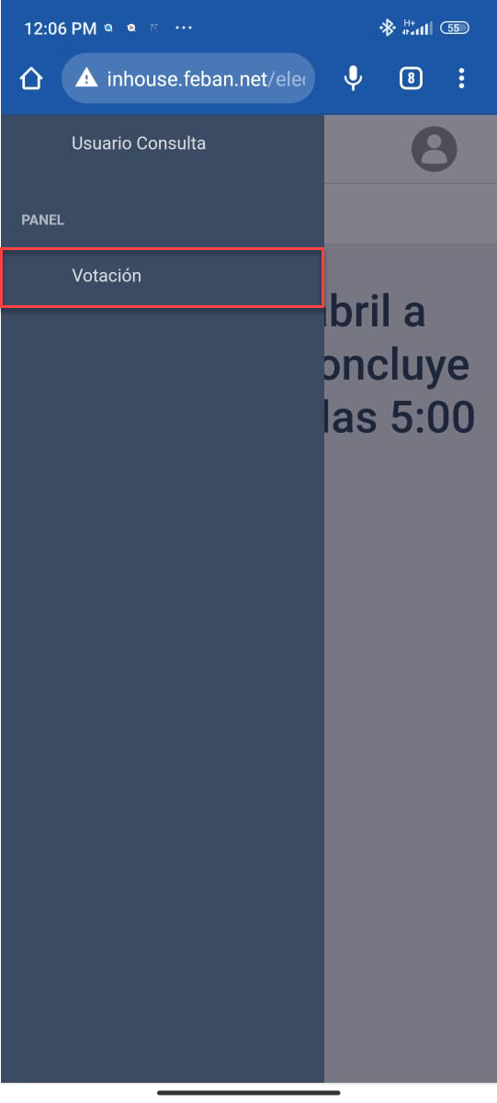

**Identificar al candidato, y presionar “Elegir”**

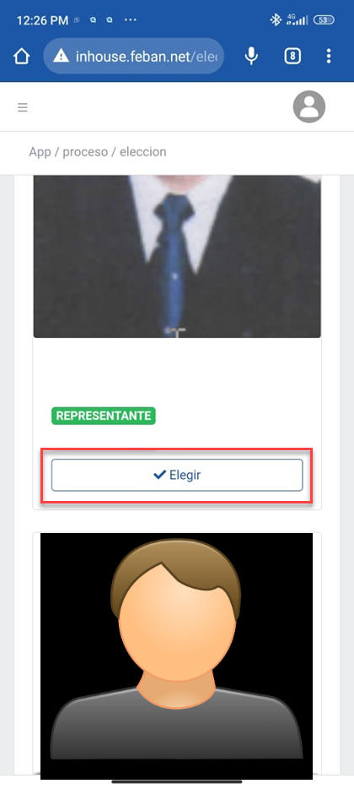

**Se marcará con un check al candidato elegido**

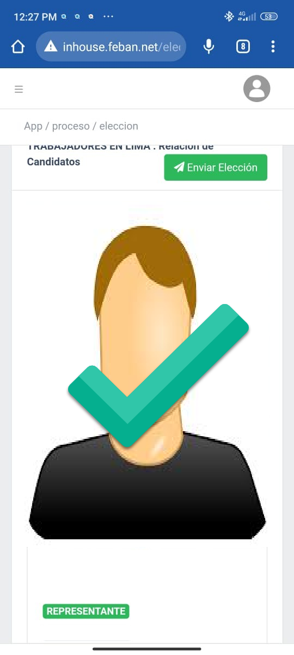

**Dar click en el botón “Enviar Elección”**

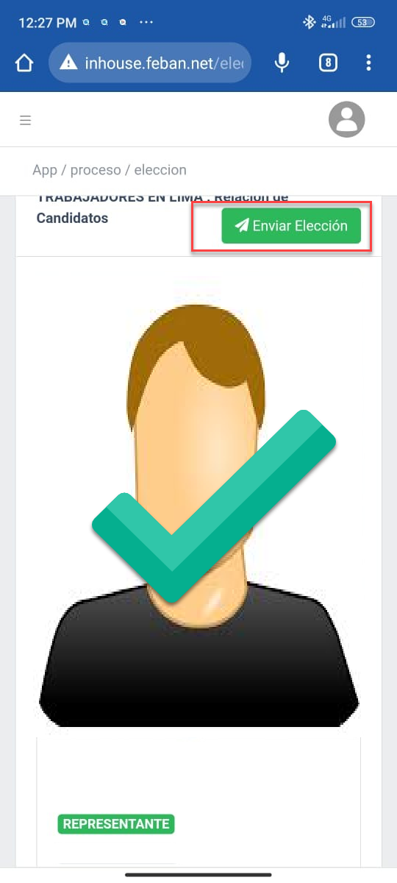

**Confirmar el voto**



**Se mostrará el mensaje de confirmación**



**Llegará una notificación a su correo**



Cerrar sesión

